中国教育学会体育与卫生分会
十四城市学校体育研究会

十四城市体研会秘书处函〔2013〕4号
★

关于举办第二届中小学《体育（与健康）课程》
单元(含课时)教学计划评比活动的通知

各会员城市教育局（委）、教科院（中心、所）：
为了促进我会员城市中小学体育教师进一步深入的学习《体育（与健康）课程标准》，钻研教材与教法，不断地提高教育教学能力和体育课教学质量。同时，为一线的中小学体育教师们提供交流与展示教学经验和成果的舞台，特组织举办第二届中小学体育教师单元（含课时）教学计划评比活动，请各会员城市认真组织与准备。现将有关事项通知如下：
一、评比活动时间 2014年3月中旬
二、评比活动地点 （待定）
三、评比内容与要求
1、参评的单元（含课时）教学计划要能体现《体育（与健康）课程标准》的基本理念，经本人在教学实践中验证，并且实用，教学效果良好，有广泛的借鉴和参考价值；
2、本次单元（含课时）教学计划的设计与参评，均为室外体育实践课，以田径、体操、球类、武术教材为主；
3、依据《体育（与健康）课程标准》的目标体系，以某一教材为切入点，根据教材的难易度和教学对象的学情，确定本单元的教学目标和重难点，并科学、合理地安排教学学时数，从而形成单元的教学计划；
4、上报参评的单元教学计划，由三个部分的内容组成。①单元教学计划的设计说明，评价要素的内容有：指导思想、教材分析、学情分析、教学流程、教学特色等；②单元教学计划，评价要素的内容有：教学内容、教学目标（涉及到四个学习领域方面）、学时安排、教学重难点、主要教法学法、安全措施、考核评价内容与标准等（评价要素与评分量表见附件二）；③课时教学计划（教案），评价要素的内容有：教学内容、教学目标、教学重难点、教师活动、学生活动、教学组织（图形）、练习时间与次数、生理负荷预计与曲线图、练习密度预计、安全措施、场地与器材、教学反思等（评价要素与评分量表见附件三）；
5、单元教学计划设计的框架要清晰，按照人的认识规律和动作技能形成的规律，将单元教学的目标和教材的重难点，由易到难、由简到繁，系统、科学地分布到课时，要求承上与启下衔接连贯，直至单元教学目标的达成（注：撰写单元教学计划时，教学内容除主教材外，亦可搭配其它项目的辅助教材）；
6、课时教学计划（教案）必须是教师精心制定的祥案，它是从单元教学计划的学时课次安排中，选取其中的一个课时教学内容进行编写。报送参评的课时教学计划（教案），是教师教学实践经验的积累和体现，要有一定的借鉴和推广价值。
四、参赛报名与选送要求
1、参赛教师以各会员城市为单位统一报名，各地报送参评的单元（含课时）教学计划，中小学各不得少于15篇（也可多报），不足30篇则不计算团体总分。报名截止时间为2014年4月8日，（以当地邮戳为准），逾期即视为自动放弃；
2、各会员城市报名时，均须电子文稿和纸质文稿各1份，电子文稿用Word编辑为doc格式文档，直接发至 zzxzz000@126.com信箱，纸质文稿寄至学会秘书处：湖南省株洲市教科院（天元区珠江南路537号）周遵新同志收。电子文稿报送时，请按各地初评后的获奖等级名单分类报送（样表见附件一）；
3、单元教学计划格式可参照附件四进行撰写，单元教学计划的设计说明和课时教学计划（教案），按评价要素的内容可自行设计和编写。要求文字术语准确，书写规范，图表清晰，标点符号、计量单位使用正确，标题小四号（加黑）、正文五号宋体字，A4纸双面打印；
4、各地报送的单元（含课时）教学计划，先由各会员城市理事组织体育学科专家进行初评。按照实际的参评篇数，初评后的获奖比例按照一等奖25%、二等奖60%、三等奖15%比例录取（一等奖、二等奖的比例不能突破指标）；
5、2014年4月中旬，将组织中国教育学会体育学科专家，对各地报送的单元（含课时）教学计划按照评价要素和评分标准进行复评，凡不够标准者，则按降低录取奖次处理。根据报送参评的总篇数，复评后的获奖比例为：一等奖15%、二等奖70%、三等奖15%录取，获奖者颁发中国教育学会体育与卫生分会、十四城市学校体育研究会荣誉证书；
6、比赛设团体总分奖，按各地中小学参赛教师复评后的一等奖5分、二等奖3分、三等奖2分的累计得分总和计算团体总分，录取前六名，发给奖杯或奖牌；
7、凡参加单元（含课时）教学计划评比的中小学体育教师，均赠送此次评选活动中获得一等奖教师的单元教学计划光盘资料一份。
五、评审经费
每篇单元（含课时）教学计划收取100元评审和资料费，其中20元为各会员城市组织体育学科专家评审的初评费。
六、报送地址与联系方式
1、报送地址：湖南省株洲市教科院（天元区珠江南路537号）
2、联系人：周遵新
3、联系电话：13807337993（手机）0733-22663619（办）
4、邮箱：zzxzz000@126.com
5、邮编：412000
七、未尽事宜、另文通知

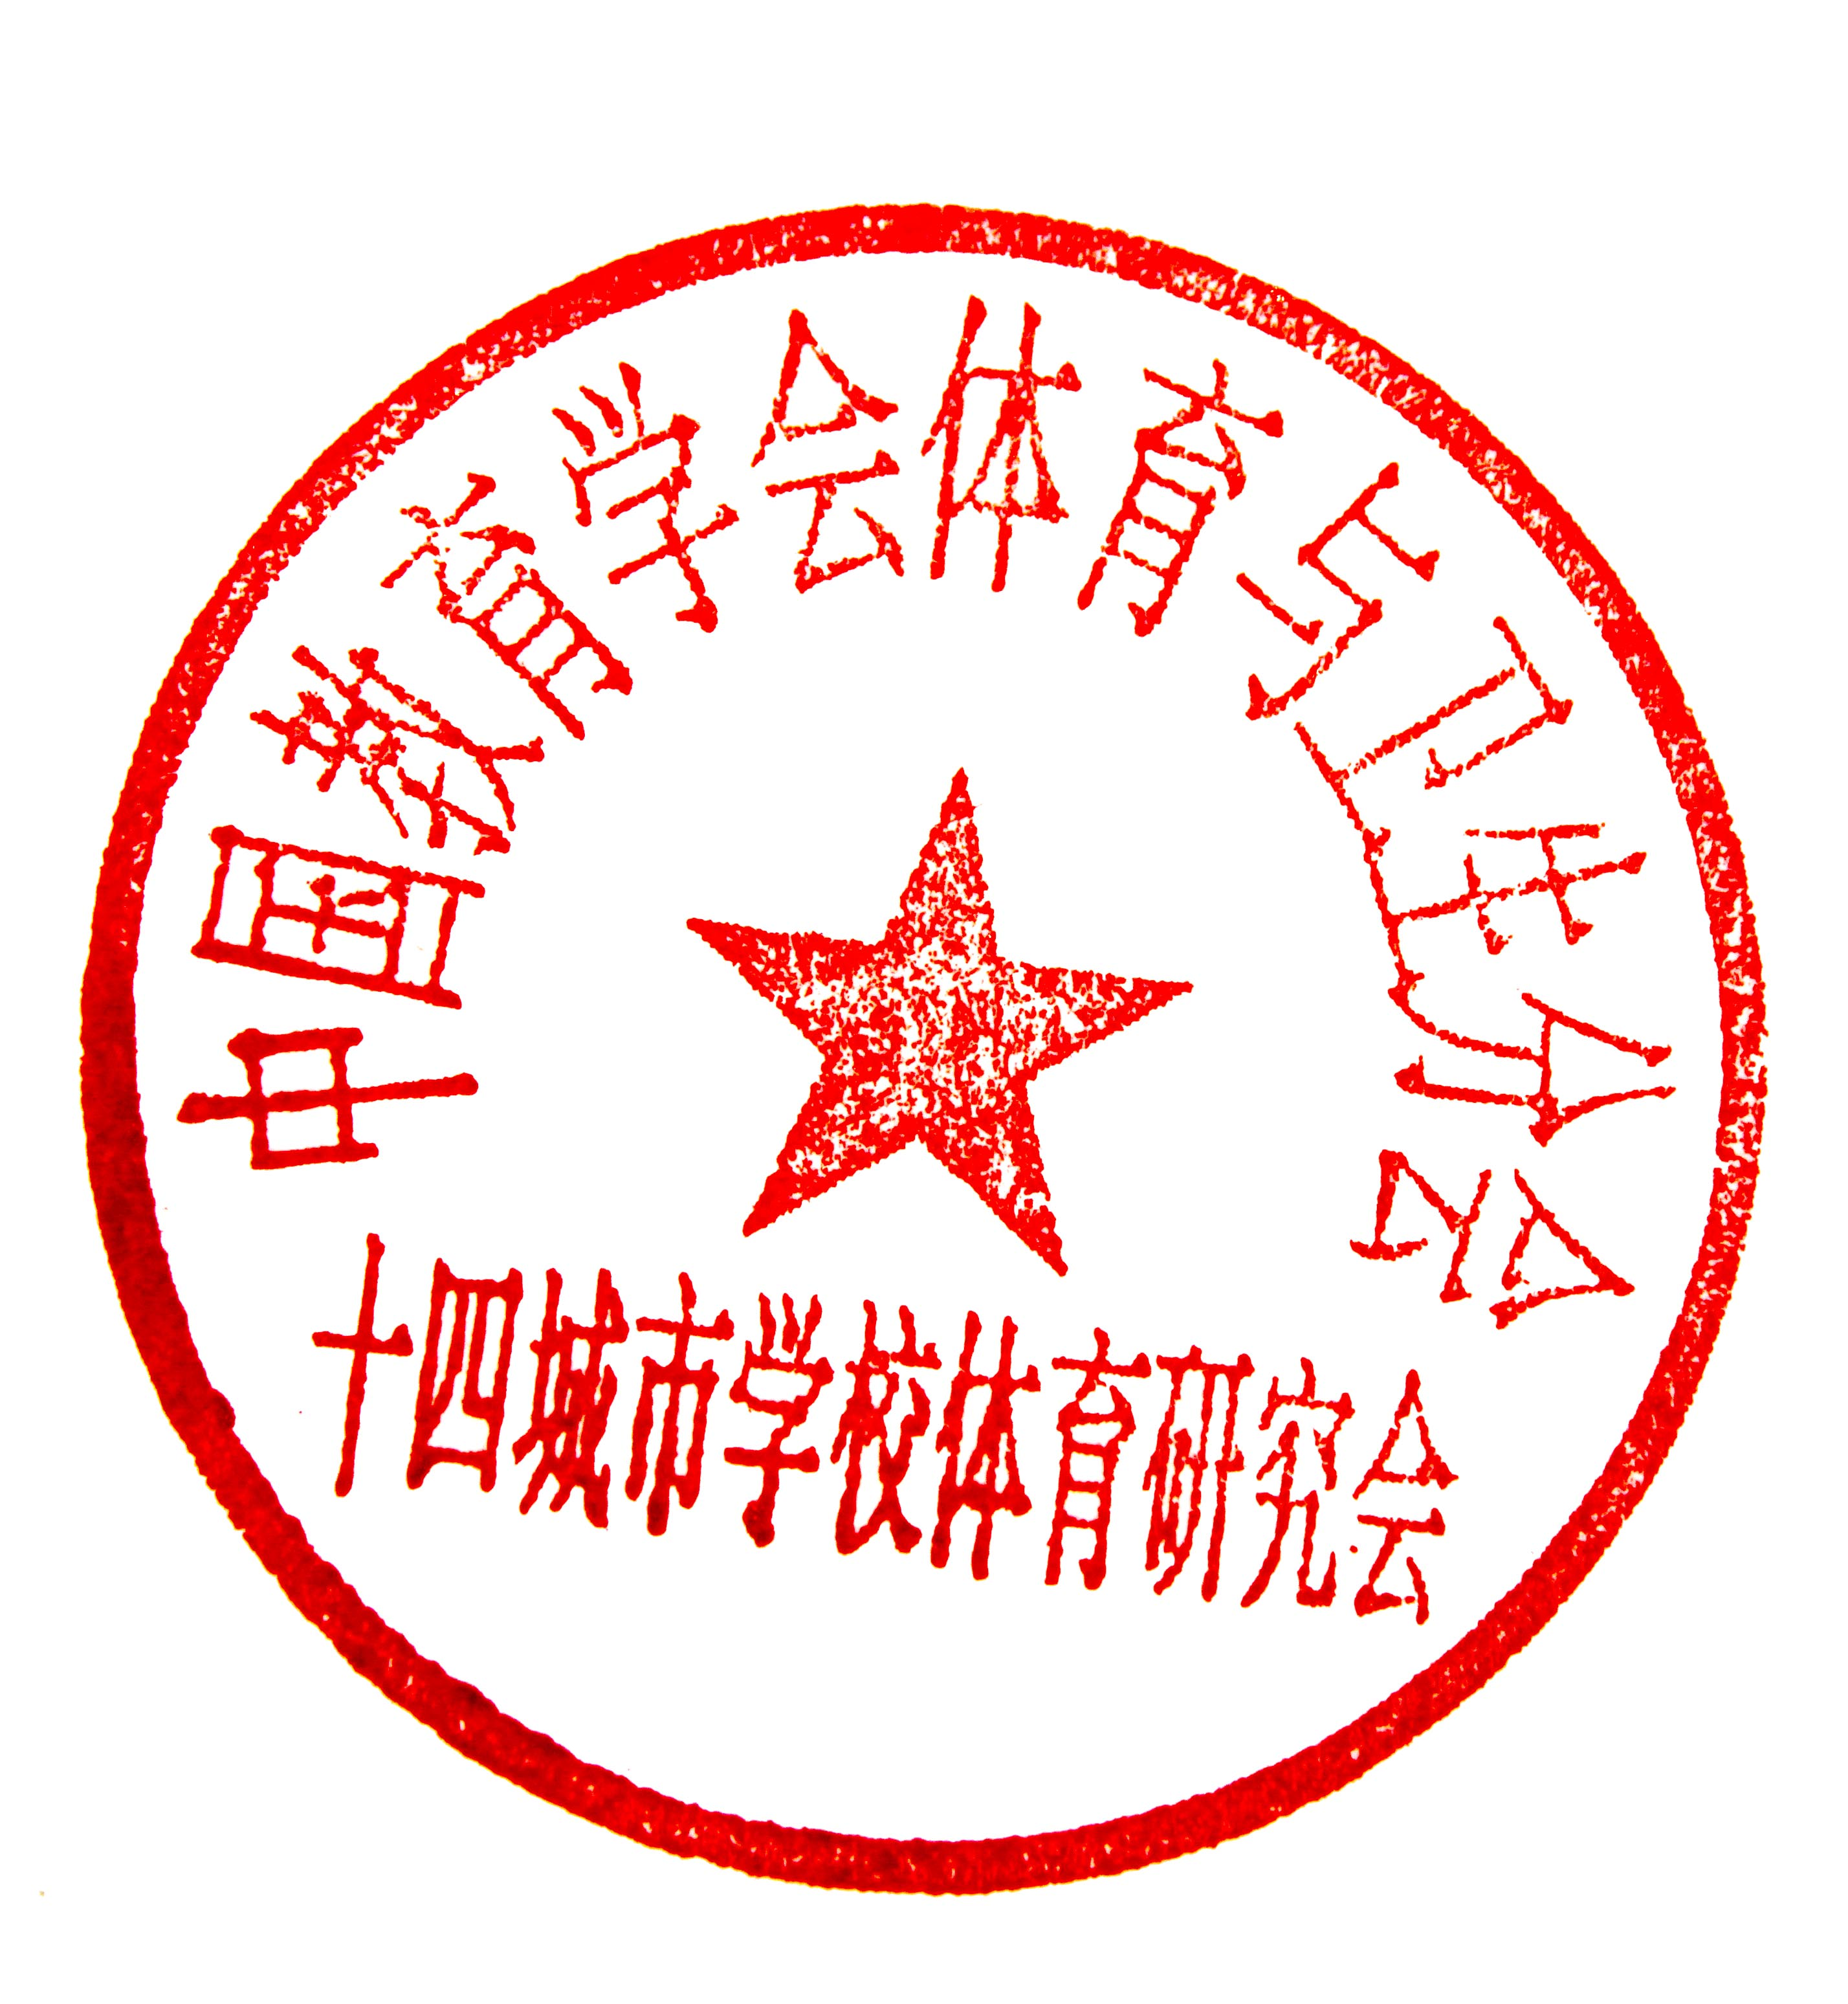
中国教育学会体育与卫生分会
十四城市学校体育研究会
二O一三年十月

附件：
- 全国十四城市第二届单元教学计划评比初评结果一览表
- 全国十四城市第二届单元教学计划评比要素与评分量表
- 全国十四城市第二届课时教学计划评比要素与评分量表
- 全国十四城市第二届单元教学计划参评样表（仅供参考）

附件一：全国十四城市第二届中小学体育教师单元教学计划评比初评结果一览表
单位：（盖章）
序号 | 姓名 | 学校 | 教材内容 | 参赛  组别 | 初评  等级 | 备注
1
2
3
4
5
6
7
8
9
10
11
12
13
14
15
16

附件二：全国十四城市中小学体育教师第二届单元教学计划评比评分量表
评价项目 |  | 评价要素与标准 | 分值权重 | 得分
单元教学设计说明  20分 | 指导思想 | 指导思想明确、具体，体现“课标”理念和精神 | 1
单元教学设计说明  20分 | 教材分析 | 对教材的结构和技术细节理解深透，能准确把握教材的价值和重难点以及知识点 | 4
单元教学设计说明  20分 | 学情分析 | 能正确分析水平段学生的身心特点和技能与素质发展的需求，符合水平段学生的现状 | 4
单元教学设计说明  20分 | 教学流程 | 围绕教学目标和教材的重难点，遵循认识规律和技能发展规律安排教学流程，并阐明“教什么”、“怎么教”、“为什么这么教”的理论依据 | 8
单元教学设计说明  20分 | 教学特色 | 遵循教学原则，能根据教材和学生的学情组织教学，教学具有鲜明的特色 | 3
单元教学计划  40分 | 教学内容 | 各课次间教材联系紧密，主教材与辅助教材搭配科学、合理 | 2
单元教学计划  40分 | 教学目标 | 教学目标涉及到四个学习领域方面，认知、技能、情感三维目标明确、具体、可操作性强 | 8
单元教学计划  40分 | 学时安排 | 能根据教材的难易度和学生的学情，合理地安排教学学时数，并能有效的达成教学任务和目标 | 2
单元教学计划  40分 | 教学重难点 | 依据目标和教材的技术结构，正确把握教学的重难点，承上与启下相结合，将单元教材的重难点合理地分布到学时课次计划中 | 8
单元教学计划  40分 | 教法学法 | 目标明确、重点突出、步骤清晰、符合教学规律和原则，教法与学法运用合理有特色 | 12
单元教学计划  40分 | 安全措施 | 根据教材内容和学生的学情，教学中的安全措施有应急方案，明确、具体有实效 | 3
单元教学计划  40分 | 考核评价标准 | 考核评价内容与标准定性与定量相结合；相对评价与绝对评价相结合，符合学生的身心发展实际 | 5

附件三：课时教学计划评价要素与评分量表（40分）

评价项目 | 评价要素与标准 | 分值权重 | 得分
教学内容 | 教材搭配合理，符合本水平段学生的身心特点和发展需要 | 1
教学目标 | 目标明确、具体、可操作性强 | 3
教学重难点 | 符合本水平段学生的学情，教材重难点把握准确 | 3
教师活动 | 能把握教学目标和重难点这条主线，会讲、会做、会教、会评，体现教师主导作用，教法手段具有鲜明的特色 | 10
学生活动 | 能充分发挥学生的主体作用，自主、合作、探究性积极参与学习，学法形式多样 | 10
教学组织（图形） | 图例直观形象、通俗易懂，组织教学思路清晰，调队合理，方法得当 | 3
练习时间与次数 | 符合教学原则，注重区别对待，练习时间和次数安排科学合理 | 1
生理负荷预计曲线图 | 依据教材、学情，合理安排身体锻炼运动负荷，绘制的曲线图符合人体运动的发展规律 | 2
练习密度与平均心率预计 | 练习密度和平均心率预计，符合运动发展规律和教学原则 | 2
安全措施 | 根据教材和学情，教学安全措施有针对性，明确具体有实效 | 2
场地器材 | 教学场地安排安全合理，器材使用能满足教学工作需要 | 1
教学反思 | 对教学师生活动过程善于总结与反思，进一步改进教学方法有措施 | 2

附件四： （教材）单元教学计划
参评单位： 授课教师： 授课年级：
单元教学目标
课次 | 教学内容 | 教学目标 | 教学重、难点 | 主要教法学法 | 安全措施
1
2
3
4
5
6
7
考核评价内容与标准

